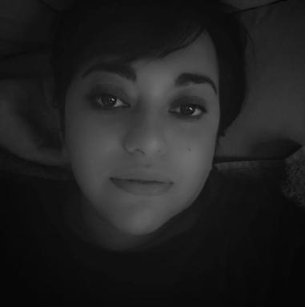 Angela Bosco Doctorante en Archéologie à l'Université de Bologne, en cotutelle avec l'Université de Toulouse &quot;Jean Jarurès&quot;.

Identifiants chercheurs

- IdHAL : angela-bosco

Publications

Article dans une revue (1)

NEIRA JIMÉNEZ, Luz, Música y danza &quot;a escena&quot; en el mundo romano (I a.C.-IV d.C.). Convivia y espectáculos.
Ángela Bosco
Índice Histórico Español, 2023, 135, ⟨10.1344/ihe2022.135.21⟩
Article dans une revue (compte-rendu de lecture)
hal-04925730v1

